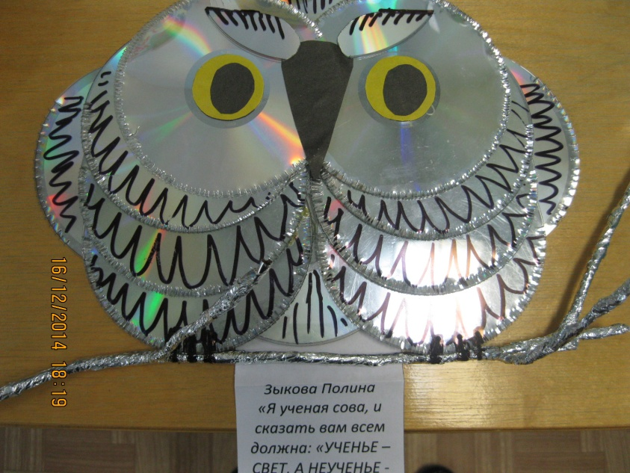
« В душе каждого ребенка есть невидимые струны.
Если их тронуть умелой рукой, они красиво зазвучат».
В.А. Сухомлинский

Специфика работы с одаренными детьми.

Среди самых интересных и загадочных явлений природы детская одаренность традиционно занимает одно из ведущих мест.
Проблемы ее диагностики и развития волнуют педагогов на протяжении многих столетий. Так каких же детей называют одарёнными? Как происходит их дальнейшее развитие? Что можно сделать для их поддержки?
Одарённый дошкольник отличается от своих сверстников более высоким уровнем обучаемости, большими возможностями усвоения нового. Одарённые дети дошкольного возраста остаются дошкольниками со всеми присущими возрасту психологическими особенностями, которые необходимо учитывать, избегая «овзросления» детей, на которое может наталкивать педагога высокий уровень умственного развития его воспитанников. Бытует мнение, что одаренные дети не нуждаются в помощи взрослых, в особом внимании и руководстве. Однако в силу личностных особенностей такие дети наиболее чувствительны к оценке их деятельности, поведения и мышления.
В построении работы с детьми, проявляющими признаки одаренности, по нашему мнению, важно решить два вопроса. Первый: как распознать, как диагностировать творческую одаренность? И второй: как работать с детьми, имеющими высокий уровень общих способностей?
Выявление одаренных детей - продолжительный процесс, связанный с анализом развития конкретного ребенка. Поэтому вместо одномоментного отбора одаренных детей мы направляем усилия на постепенный, поэтапный поиск одаренных детей в процессе их обучения и воспитания.
Работа коллектива в течение многих лет доказывает, что от воспитателя требуется не только профессионализм и общая квалификация, но и знание психологии одаренных детей, творческого взаимодействия с ребенком. Основная задача образовательной работы состоит в том, чтобы обеспечить развитие умственных и художественных способностей ребенка, развитие специфических видов деятельности. Но необходимо отметить, что к одарённым дошкольникам (так же, как и к дошкольникам вообще) не применимы школьные требования и приёмы обучения.
Работа с одарёнными детьми имеет характерные сложности, в которых значительную роль играют опережающее развитие и нетрадиционный взгляд на мир.
Ведущей деятельностью одарённых детей, также как и обычных, продолжает оставаться сюжетно-ролевая игра, неизменно вызывающая их интерес и эмоциональный отклик. Соответственно она остаётся и основной формой проведения развивающих занятий, на которых большая часть заданий даётся в игровой, максимально привлекательной для детей форме.
Кроме того, в процессе образовательной деятельности следует использовать принципы максимального разнообразия предоставленных возможностей для развития личности; создания условий для совместной работы детей при минимальном участии педагога, а также принцип свободы выбора одарёнными детьми дополнительных образовательных услуг, помощи со стороны взрослых или сверстников.
Работа с одарёнными дошкольниками предполагает использование специальных методов и способов преподнесения заданий, различных педагогических технологий, позволяющих таким детям самостоятельно искать и находить ответы на интересующие их вопросы.
Ведущими и основными являются методы творческого характера (проблемные, поисковые, эвристические, исследовательские, проектные) в сочетании с методами самостоятельной, индивидуальной и групповой работы, имеющие высокий познавательно-мотивирующий потенциал и соответствующие уровню познавательной активности и интересов одарённых детей.
Как показывает практика, наиболее эффективным методом взаимодействия педагога с одарённым ребёнком являются индивидуальные занятия с акцентом на его самостоятельную работу с материалом.
Роль семьи в развитии одаренности ребенка, на наш взгляд, является решающей. Однако, практика работы с родителями показывает, что они неодинаково относятся к своим одаренным детям. Одни считают, что не надо обращать внимание на фантазии ребенка, его любознательность. Это особенности возраста. Другие, наоборот, преувеличивают творческие возможности ребенка, подчеркивая тем самым, что их малыш не такой, как все, что его одаренность дает ему право на особые привилегии.
Развитию же одаренности детей, как показывает наша практика, способствуют высокие познавательные интересы самих родителей. В общении с ребенком такие родители выходят за круг бытовых проблем, в общении используют общие игры, совместную работу на компьютере, обсуждение сложных задач и проблем. Здесь, на наш взгляд, для становления личности одаренного ребенка важно, прежде всего, повышенное внимание родителей.
Наряду с тем, что одаренные дети имеют ряд преимуществ перед своими сверстниками, им приходится сталкиваться и со специфическими трудностями. В первую очередь это связано с отношениями родителей к одаренности своих детей. Некоторые, обнаруживая у своего ребенка ранние проявления одаренности, все свои усилия направляют на развитие его способностей в соответствии со своими представлениями о целях и задачах воспитания. При этом, как отмечает А.В. Петровский, считая своего ребенка вундеркиндом, внимание обращают лишь на первую часть этого слова – акцентируют исключительность ребенка, забывая, что он остается все же ребенком.
Многочисленные проблемы и трудности одарённых детей нуждаются в особом, сбалансированном подходе к процессу оказания им помощи. Нередко одарённый ребёнок ставит перед собой завышенные цели, не имея возможности их достичь, так как у него ещё не выработалось умение правильно оценивать перспективу, выбирать оптимальные пути решения поставленных задач. Это, как правило, вызывает сильнейшие переживания, потерю уверенности в своих силах, снижение самооценки. В этой связи одной из основных задач взрослого является задача научить детей не только понимать других, но и лучше разбираться в своих чувствах и переживаниях. Необходимо во всех сферах деятельности всячески поддерживать детскую инициативу, быть готовым изменить ход занятий в соответствии с ней. Следует помнить, что одарённый ребёнок может оказаться «умнее» взрослого при выполнении того или иного задания, придумать свой способ решения задачи, не предусмотренный заранее, что требует от взрослого особого внимания и гибкости во взаимоотношениях с одарёнными детьми.
Поэтому педагогам нужно помнить, что поддержать и развить индивидуальность ребенка, не растерять, не затормозить рост его способностей - это особо важная задача обучения одаренных детей.

Организация воспитательно – образовательной деятельности по развитию детских способностей
Цель: максимальное раскрытие природного потенциала каждого воспитанника
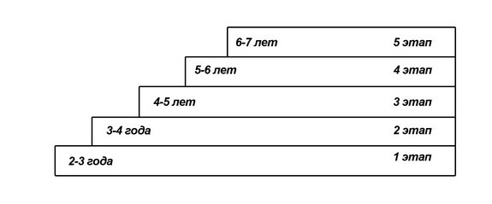

Ступеньки способностей – это путь восхождения воспитанника ДОУ к вершинам своего развития или система воспитательно – образовательной работы.
Первый этап (2 – 3 года) - Копилка эстетических переживаний, настроений, эмоций. Первые сенсорные впечатления. Самое главное на этом этапе – пробуждение чувственной сферы, а искусство должно явиться сопровождающим фоном развития.
Второй этап (3 – 4 года) – Погружение в деятельность. Начальные признаки природного потенциала. Ребенок данного возраста очень активен, он с интересом берется за любое дело, не зависимо от уровня его сложности и новизны. Учитывая это, необходимо предоставлять детям широкий спектр различных видов деятельности. Очень важно на данном этапе наблюдать за ребенком.
Третий этап (4 – 5 лет) – интерес, желание, творческий поиск. Главное на данном этапе поддержать ребенка, помочь ему определиться. На данном этапе уже возможна работа по объединению детей имеющих однотипные способности в группы для дополнительных занятий.
Четвертый этап (5 – 6 лет) – яркие проявления природного потенциала. Если на предыдущих этапах деятельность затевается ребенком просто ради самой деятельности, то теперь ребенок стремится к достижению результата в ней, прилагая максимум усилий, для того чтобы деятельность была успешной. Детям предлагают различные виды интеллектуальных игр.
Пятый этап (6 – 7 лет) – проявление одаренности. Первые шаги в мир профессионального искусства. Данный этап характеризуется тем, что у отдельных детей происходит яркий расцвет способностей, уровень развития которых может говорить о наличии у них определенной степени одаренности.
Пятый этап развития детских способностей – это подготовительная к школе группа, это возраст проявление одаренности, первые шаги в мир профессионального искусства. Уровень развития способностей некоторых детей уже достаточно высок. Им становится «тесно» в детском саду, они готовы сделать первые шаги в мир. Необходимо расширить сферу их деятельности, создать условия для дальнейшего эстетического и интеллектуального развития. Главными союзниками и помощниками здесь становятся родители, которые «перебрасывают мостик» для ребенка от детского сада к Дому культуры, музыкальной и художественной школам, где ребенок продолжает совершенствовать свой природный потенциал в приоритетном для него виде деятельности.

Чтобы ваши дети развивались, необходимо, чтобы они вместе с родителями:
Посещали библиотеку
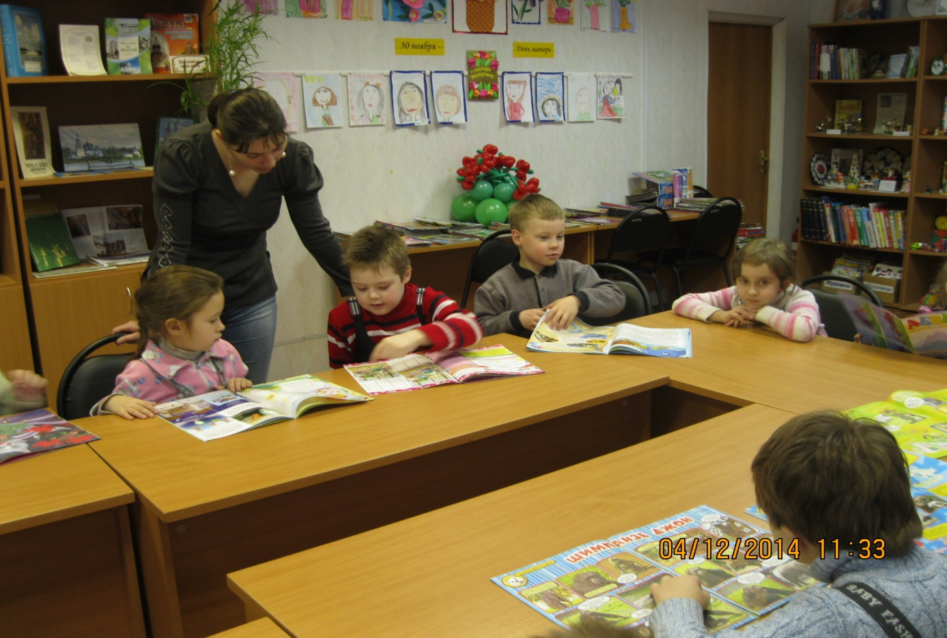
Музей «Охоты и природы»
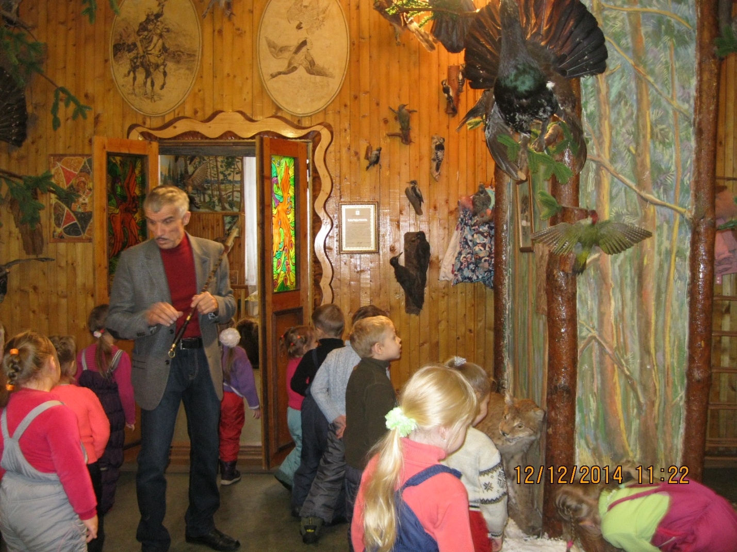
Развивали творческие способности детей

